1.卷积提取特征，池化压缩特征
2.卷积就是2个矩阵各对应元素的内积
3.卷积核：权重矩阵，外加偏置
4.卷积层(H,W,C)
H:高
W:宽
C:颜色通道。C=1为黑白，C=3为彩色RGB
5.卷积后的最终结果为三个通道的卷积之和
6.卷积结果(OH,OW,D)
OH:高
OW:宽
D:深度。特征图的数量，取决于卷积核的数量
7.卷积层尺寸的C，必须与上一个卷积结果的D或C一致
8.卷积层的参数：
1.滑动步长S：一般为1
2.卷积核尺寸：一般3X3
3.边缘填充P：外围填几圈0，一般P=1
在边缘的区域很少投入卷积运算
为公平起见，在外围加一圈0，把边缘的有效数据挤到中间
4.卷积核个数：想得到特征图的数量
每个卷积核的数值不同，随机处理化时，要分别进行各自的参数更新
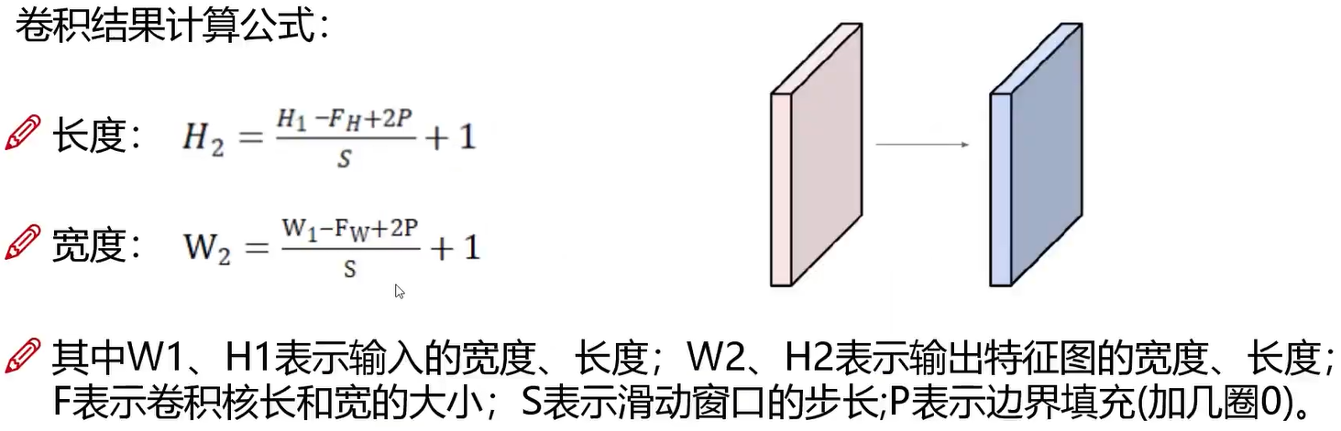
9.卷积结果计算公式
10.卷积参数共享
每次卷积运算时，卷积核的值都是相同的。否则参数太多了。

例：
数据依旧是32,32,3的图像，继续用10个5,5,3的filter来进行卷积操作，所需的权重参数有多少个呢?
5*5*3 = 75，表示每一个卷积核只需要75个参数，此时有10个不同的卷积核，就需要10*75 = 750个卷积核参数，不要忘记还有b参数，每个卷积核都有一个对应的偏置参数，最终只需要750+10=760个权重参数。

